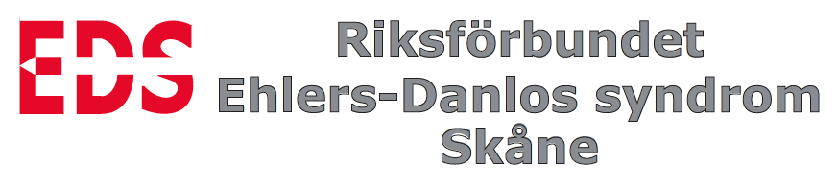

Verksamhetsberättelse 2019

Styrelsen

Ordförande Jan Lindelöf (vald tom 2019)
Kassör Helena Härwell (vald tom 2019)
Vice ordförande och sekreterare Nick Brandsten (vald tom 2020)
Ledamot Anna Olsson (vald tom 2020)
Ledamot Annika Wawrzynska (vald tom 2020)
Ledamot, Fb-ansvarig Mari Larsson (vald tom 2019)
Ledamot, Fb-ansvarig Csilla Engqvist (vald tom 2019)
Ledamot Birgitta Larsson Lindelöf (vald tom 2019)

Revisor Ursula Thell (vald tom 2019)
Valberedare Birgitta Svensson (vald tom 2019)

Representation

Jan Lindelöf är styrelseledamot i EDS Riksförbund. Ursula Thell är revisor i riksförbundet.

Årsmötet

EDS lokalförening Skånes första årsmöte hölls den 2 mars i Kyrkans hus i Limhamn då vi valde styrelse mm. Marie Falk från riksförbundet fungerade som mötesordförande samt föreläste om EDS. Ett tiotal medlemmar deltog.

Styrelsen

Styrelsen har haft sex möten under året. Samtliga möten har ägt rum via Skype. Vid mötena har vi planerat för verksamheten i form av medlemsmöten och fikaträffar, uppvaktningar av politiker, information från riksförbundet mm.

Medlemmar

Föreningen har ca 90 medlemmar utspridda över Skåne.

Medlemsmöten

Den 28 maj arrangerade föreningen ett välbesökt medlemsmöte på SUS i Lund då 45 medlemmar fick lyssna på verksamhetschefen Marcelo Rivano Fischer vid Smärtrehab i Lund. Verksamheten har många EDS-patienter och har en ambition att bli en specialistenhet för EDS om resurser tillförs. Vi fikade och utbytte erfarenheter vid mötet.

Den 8 november ordnade vi ett välbesökt (ca 50 medlemmar) medlemsmöte på CSK i Kristianstad då allmänläkaren Pernilla Blom, Uppsala föreläste om EDS.

Fikaträffar

Försök med fikaträffar har gjorts under året med varierad framgång. Tyvärr har uppslutningen vid träffarna i Lund, Malmö och Helsingborg varit låg.

Uppvaktning och debattartiklar mm

Den 27 juni uppvaktade delar av styrelsen presidiet i Hälso- och sjukvårdsnämnden på Rådhus Skåne i Kristianstad. Vi informerade politikerna om EDS och framförde kravet på att en specialistenhet för EDS inrättas. Det blev en bra diskussion även om vi fick veta att inga pengar kan avsättas i 2020 års budget på grund av stora underskott. Genom fortsatta kontakter med regionen, hoppas vi på att en specialistenhet inrättas 2021.

Debattartiklar skrivna av styrelseledamöter kring EDS och POTS har publicerats i Kristianstadsbladet, Sydsvenskan, Helsingborgs dagblad och Trelleborgs allehanda.

Kontakter har skett med utbildningsansvarig för läkarutbildningen vid Lunds universitet om att EDS ska komma med i den nya läkarutbildningen. Vi har också försökt öka kompetensen i primärvården genom kontakter med chefläkaren för primärvårdsförvaltningen i Region Skåne.

Ekonomi

Föreningen får sin ekonomi genom bidrag från Riksförbundet. 50 kr per medlem och år tilldelas oss liksom ett startbidrag på 2000 kr. Vi har också fått ett projektbidrag i samband med föreläsningen av Pernilla Blom. I november sökte vi ett organisationsbidrag från Region Skåne och i januari i år beviljades vi 10 000 kr. Sparbanken Skåne är vår bank. Se i övrigt bokslutet.

Avslutning

Föreningens första verksamhetsår har varit aktivt med två välbesökta medlemsmöten, politikeruppvaktning och andra kontakter i syfte att förbättra villkoren för personer med EDS/HSD. Styrelsen har fungerat väl med hög aktivitet och bra samvaro.

2020-02-16

Jan Lindelöf Helena Härwell Nick Brandsten

Annika Wawrzynska Anna Olsson Mari Larsson

Csilla Engqvist Birgitta Larsson Lindelöf

